СОГЛАСИЕ на обработку персональных данных
20
я
(ФИО)
в дальнейшем Субъект, разрешаю Федеральному бюджетному учреждению науки «Новосибирский научно-исследовательский институт» Федеральной службы по надзору в сфере защиты прав потребителей и благополучия человека, далее Оператору, обработку персональных данных (список приведен в П. З настоящего Согласия) на следующих условиях:
1. Субъект дает согласие на обработку Оператором своих персональных данных, то есть совершение, в том числе следующих действий: сбор, систематизацию, накопление, хранение, уточнение (обновление, изменение), обезличивание, блокирование, уничтожение персональных данных, использование данных сотрудниками института (общее описание вышеуказанных способов обработки данных приведено в ФЗ 1 52 от 27.07.2006 г.) в целях информационного обеспечения и мониторинга учебного процесса, научной, организационной и финансово-экономической деятельности института и в случаях, установленных нормативными документами вышестоящих органов и законодательством.
2. Оператор обязуется использовать данные Субъекта исключительно для функционирования информационных систем обеспечения и мониторинга учебного процесса, научной. организационной и финансово-экономической деятельности института в соответствии с действующим законодательством Российской Федерации. Оператор может раскрыть правоохранительным органам любую информацию по официальному запросу в случаях, установленных законодательством в стране проживания Субъекта.
З. Перечень персональных данных, передаваемых Оператору на обработку:
- Фамилия, имя и отчество
- Дата и место рождения
- Сведения о местах предыдущего обучения (город, образовательное учреждение, сроки обучения, данные документов об образовании)
- Сведения о месте регистрации, проживания
- Паспортные данные, номер СНИЛС
- Контактная информация
Доступ к перечисленным источникам персональных данных имеют исключительно сотрудники института в соответствии с их должностными обязанностями.
- В соответствии с 11.4 ст. 14 ФЗ № 152 субъект персональных данных по письменному запросу имеет право на получение информации, касающейся обработки его персональных данных.
- Настящее согласие действует в течение срока хранения личного дела Субъекта.
Субъект ФИО.

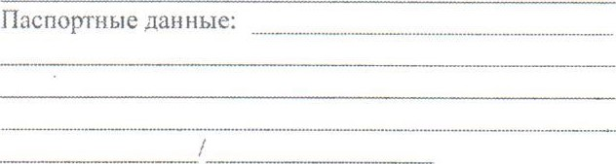
(Подпись) (ФИО)

